作 者 推 荐
普利策奖得主
赫克托·托巴尔 (Héctor Tobar)

作者简介：

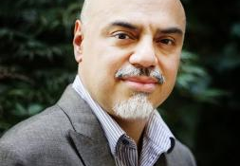
赫克托·托巴尔 (Héctor Tobar)是普利策奖得主记者和小说家。他是广受好评的《纽约时报》畅销书《深暗》（Deep Down Dark）、 《野蛮人苗圃》（The Barbarian Nurseries） 、 《翻译国家》（Translation Nation）和《纹身士兵》（The Tattooed Soldier）的作者。赫克托还是《纽约时报》评论版的特约撰稿人，也是加州大学欧文分校的副教授。他为《纽约客》 、 《洛杉矶时报》和其他出版物撰稿。他的短篇小说曾出现在《最佳美国短篇小说》、《黑色洛城》、Zyzzyva和《页岩》（Slate）中。他是危地马拉移民的儿子，与家人住在洛杉矶。

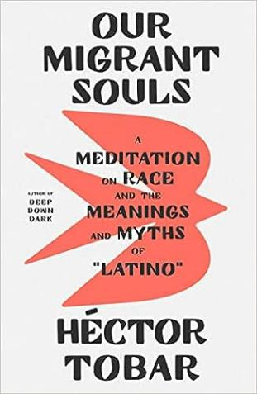
中文书名：《我们的移民魂：对种族和“拉丁裔”的含义及神话的沉思》
英文书名：OUR MIGRANT SOULS: A Meditation on Race and the Meanings and Myths of “Latino”
作 者：Héctor Tobar
出 版 社：MCD
代理公司：WME/ANA/Lauren
页 数：256页
出版时间：2023年5月
代理地区：中国大陆、台湾
审读资料：电子稿
类 型：大众社科
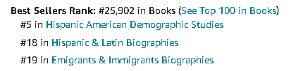

内容简介：

普利策奖获得者作家赫克托·托巴尔的新书，讲述二十一世纪拉丁裔经历和身份。

在《我们的移民魂》中，托巴尔对当今美国拉丁裔的生活进行了明确的个人探索。

“拉丁裔”是美国主要种族类别中最开放、定义最宽松的类别，也是人数增长最快的种族之一。 《我们的移民魂》直接面向那些自认或被归类为拉丁裔的年轻人，首次谈论了定义拉丁裔身份的历史和社会因素。

《我们的移民魂》受到殖民主义、公共政策、移民、媒体和流行文化的影响，解读了拉丁裔作为现代美国种族和少数族裔身份的含义，并表达了年轻的拉丁美洲人目睹“拉丁美洲人”（Latinidad）变成让人厌烦的比喻，总是遭遇侮辱和分裂而感受到的愤怒和希望。这样的故事简直和美国这个国家一样古老。

托巴尔不仅从记者和小说家的角度来讲书故事，还作为导师、领导者和教育家将心声缓缓道来。他将自己的故事和父母从危地马拉移民到美国的故事交织在一起，讲述了自己穿越整个国家，以揭示二十一世纪拉丁裔广泛、鼓舞人心、真实和生动的含义。

目录：

PROLOGUE: OUR MIGRANT SOULS
PART I: OUR COUNTRY
1. EMPIRE
2. WALLS
3. BEGINNINGS
4. CITIES
5. RACE
6. INTIMACIES
7. SECRETS
8. ASHES
9. LIES

PART II: OUR JOURNEYS HOME
10. LIGHT
11. HOME
CONCLUSION: UTOPIAS
Acknowledgments

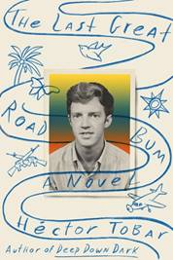
中文书名：《最后一个伟大的流浪者》
英文书名：THE LAST GREAT ROAD BUM
作 者：Héctor Tobar
出 版 社：Sean McDonald
代理公司：WME/ANA/Lauren
页 数：416页
出版时间：2020年6月
代理地区：中国大陆、台湾
审读资料：电子稿
类 型：非小说
One of the Los Angeles Times Top 10 California Books of 2020.
One of Publishers Weekly’s Top 10 Fiction Books from 2020.
Longlisted for the Carnegie Medal for Excellence and the Joyce Carol Oates prize.
One of Exile in Bookville’s Favorite Books of 2020.

内容简介：

在《最后一个伟大的流浪者》中，赫克托·托巴尔讲述了一个来自伊力诺依州厄巴纳孩子的故事，他在与萨尔瓦多游击队的战斗中牺牲，并由此被我们这个伟大时代所铭记。

乔·桑德森（Joe Sanderson）为追寻一种值得笔墨书写的生活而死。用他的话来说他是个“流浪汉，”一个冒险家和故事讲述者，不属于任何地方、任何人或是任何一种想法。他出生在伊利诺斯州厄巴纳一个中产阶级的富足家庭，在中美洲与游击队的战斗中死去。这个故事构成了颇负盛名的小说家和记者赫克托·托巴尔笔下《最后一个伟大的流浪者》的创作。

十年前，托巴尔获得撰写已故的乔·桑德森个人故事的许可，这个故事描述了桑德森一生在这个已知世界中自由随心的游历之旅，从伊利诺斯州到牙买加、越南、尼日利亚，再到萨尔瓦多——这是一种孤注一掷的冒险生活，并以一种看似不可能的无名英雄主义而告终。

《最后一个伟大的流浪者》是一部伟大的美国小说，它是乔·桑德森永无可能记录但却切身经历的——一个引人入胜又恰如其时的混合了虚构与非虚构，也只有横跨于这两种类型间的如赫克托·托巴尔一般的大师才能创作出来。

媒体评价：

“托巴尔通过这样一种冷酷无情又充满讽刺意味的快节奏笔触成功地捕捉到了乔对冒险的坦率渴望。托巴尔的狂野之旅几乎是新时代的凯鲁亚克。”
----《出版者周刊》（Publishers Weekly）
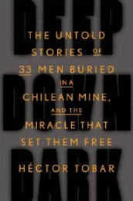
中文书名：《深暗：33名智利被困矿工未公开的故事与获救奇迹》
英文书名：DEEP DOWN DARK: The Untold Stories of 33 Men Buried in a Chilean Mine, and the Miracle That Set Them Free
作 者：Héctor Tobar
出 版 社：Farrar, Straus and Giroux
代理公司：WME/ANA/Lauren
页 数：320页
出版时间：2014年10月
代理地区：中国大陆、台湾
审读资料：电子稿
类 型：非小说
简体中文版已授权

内容简介：

2010年8月，智利圣何塞矿井的33名矿工被困700米井下，在经历破纪录的69天艰苦等待后，最终奇迹般获救。全世界媒体蜂拥至此报道此事，但很多发生在井下的故事并不被人知晓。

本书是普利策奖得主、著名记者赫克托·托巴尔的最新力作，他独家探访了获救矿工，并了解了他们的故事。这次救援最终结果堪称奇迹，而33名矿工们回忆起当初的场景仍然惊心动魄——当他们想到圣何塞矿山，就联想到棺材，还有持续的塌陷，巨大的声响，以及他们所寻找的教堂，而彼时全世界都在地面之上牵挂着他们。本书解读了33名勇士及其家庭的故事，并追寻了让人们在这一危险地区坚持工作的神秘而强大的精神支撑力。

媒体评价：
“非凡视角，非凡力量。”
----《洛杉矶时报》（Los Angeles Times）

“适时且永不过时……托巴尔继续创造着不平凡的奇迹。”
----《ELLE世界时装之苑》（Elle）

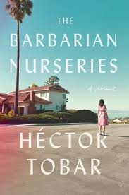
中文书名：《野蛮人的托儿所》
英文书名：THE BARBARIAN NURSERIES
作 者：Hector Tobar
出 版 社：Farrar, Straus and Giroux
代 理 人：WME/ANA/Lauren
页 码：432页
出版时间：2011年9月
代理地区：中国大陆、台湾
审读资料：电子稿
类 型：文学小说
版权已授 ：德国（Piper）、法国（Belfond）、意大利三家竞买（Stile Libero / Einaudi）、美国 （Jocasta Hamilton at Hodder）、加拿大（Iris Tupholme at HarperCollins）

Winner of the California Book Award for Fiction
A Los Angeles Times Bestseller

Best Book of the Year Lists:
The New York Times Book Review • Los Angeles Times
San Francisco Chronicle • The Boston Globe

内容简介：

普利策奖得主、《洛杉矶时报》记者/专栏作家 赫克托·托巴尔作为一名小说家、一位父亲以及一个危地马拉移民的后裔，调动自身全部能力，描述了这样一个宏大、生动、本真的故事，捕捉二十一世纪西海岸的名利场篝火及其荣耀与纷纭。

托雷多·汤普森的宅第是一座西班牙风格的海景房。托雷多·汤普森夫妇雇了三个墨西哥佣人，阿莱塞利作为家庭女佣，就是其中之一。

她过去是墨西哥城的艺术家，现在却要负责打扫、做饭和照料孩子。经济衰退来临，她的同伴都被解雇，她变成硕果仅存的墨西哥人——除非，把男孩斯科特·托雷多也算上。从斯科特的名字和全家福相片就可看出，他肯定有墨西哥的血统。

经济不景气的压力甚至波及儿童的世界，孩子们听着托雷多夫妇一天到晚为家庭开支争吵不休。阿莱塞利明白：孩子们不应该知道这些事情。托雷多夫妇大干一场。第二天早上，阿莱塞利在空荡荡的大房子里醒来，身边只剩下托雷多·汤普森家的两个男孩。

以前，阿莱塞利对这些外国人的生活并不感兴趣。他们的父母高高在上，对她爱理不理。她唯一比较了解的人就是老祖父托雷多先生，全家福相片里有他的尊容，他大概和斯科特一样，也是墨西哥-美国混血儿。现在，她只能为孩子们做一件事：到公共汽车站寻找托雷多先生。

她对孩子们说：这是一场冒险，但这时她还不知道自己的话多么正确……

媒体评价:

“成功之作……赫克特·托巴尔生动感人地描述了移民的美国梦和白人文化对移民的矛盾心理。”
----《纽约时报书评》（The New York Times Book Review）

“赫克特·托巴尔目光敏锐，捕捉到加州南部的文化矛盾，刺激了美国人自命不凡的社会良知。”
----《出版者周刊》（Publishers Weekly）

“赫克特·托巴尔的小说就像一副漫长的织锦壁毯，独特、生动的加州就是南方的见证。”
----苏珊·斯垂特（Susan Straight），美国作家，以《钢丝月亮》（Highwire Moon）入选国家图书奖

感谢您的阅读！
请将反馈信息发至：版权负责人
Email：Rights@nurnberg.com.cn
安德鲁·纳伯格联合国际有限公司北京代表处
北京市海淀区中关村大街甲59号中国人民大学文化大厦1705室, 邮编：100872
电话：010-82504106, 传真：010-82504200
公司网址：http://www.nurnberg.com.cn
书目下载：http://www.nurnberg.com.cn/booklist_zh/list.aspx
书讯浏览：http://www.nurnberg.com.cn/book/book.aspx
视频推荐：http://www.nurnberg.com.cn/video/video.aspx
豆瓣小站：http://site.douban.com/110577/
新浪微博：安德鲁纳伯格公司的微博_微博 (weibo.com)
微信订阅号：ANABJ2002

